بسم الله الرحمن الرحيم

إدارة الترقيم والترخيص- الربع الثالث 2024م
- يتابع الجهاز إصدار وتجديد تراخيص الشركات المختلفة العاملة في مجال الاتصالات والتي جاءت بياناتها على النحو التالي:
خدمات الدعم الفني:

الفئة / حالة الترخيص | ترخيص جديد | تجديد ترخيص | قيد التجديد | العدد الكلي
اتفاقيات إدارة الخدمات الفئة (أ) | 0 | 2 | 0 | 2
الفئة (ب- مصنعين) | 0 | 1 | 1 | 2
الفئة (ج1، ج2) | 2 | 19 | 9 | 30
العدد الكلي | 2 | 22 | 10 | 34

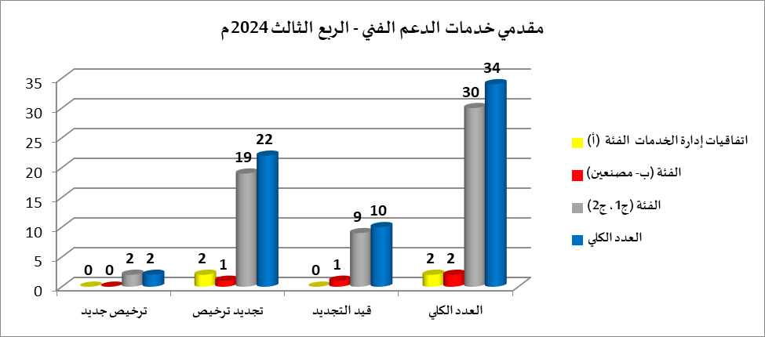

خدمات القيمة المضافة:
الفئة / حالة الترخيص | ترخيص جديد | تجديد ترخيص | قيد التجديد | العدد الكلي
خدمات القيمة المضافة | 0 | 56 | 16 | 72

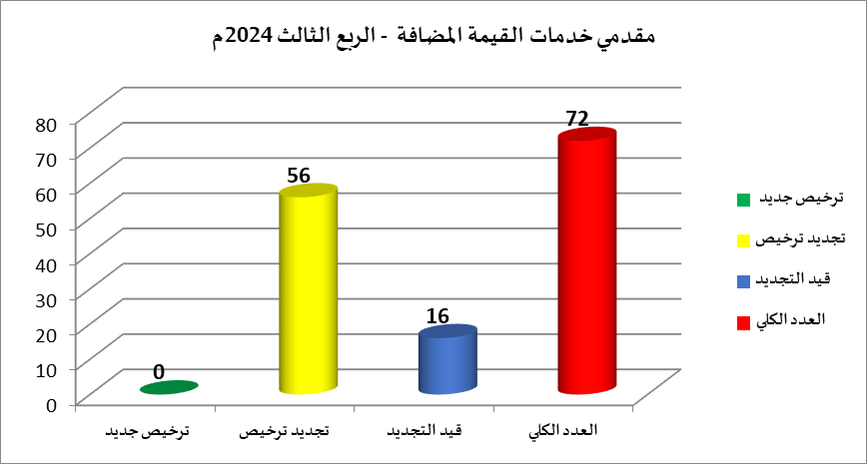
خدمات الانترنت
نوع الخدمة | ترخيص جديد | تجديد ترخيص | قيد التجديد | العدد الكلي
انترنت عبر النفاذ اللاسلكي | 1 | 2 | 3 | 6
انترنت عبر الواي فاي | 1 | 2 | 3 | 6
العدد الكلي | 2 | 4 | 6 | 12

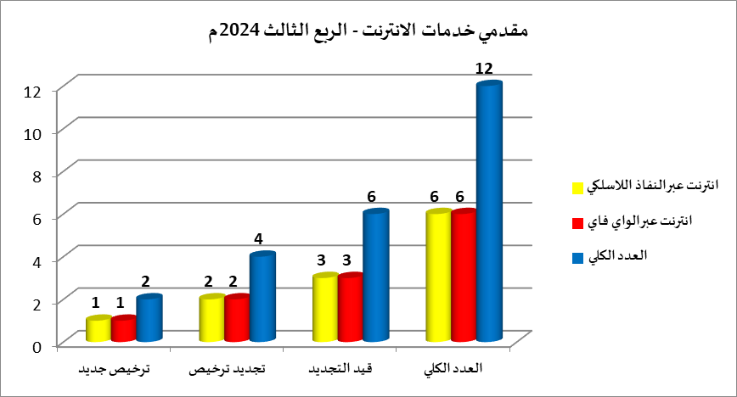

الحوسبة السحابية:-

الفئة / حالة الترخيص | ترخيص جديد | تجديد ترخيص | قيد التجديد | العدد الكلي
الحوسبة السحابية | 2 | 0 | 0 | 2

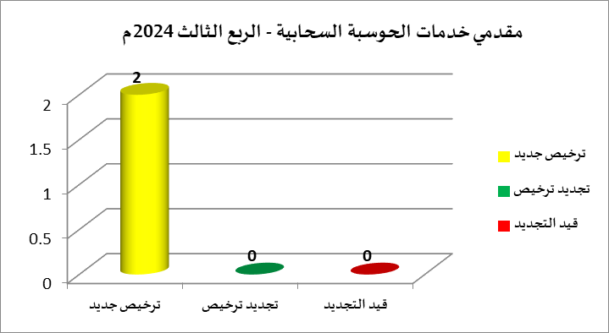

خدمات التتبع الآلي:-
الفئة / حالة الترخيص | ترخيص جديد | تجديد ترخيص | قيد التجديد | العدد الكلي
التتبع الآلي لأغراض عامة | 1 | 7 | 8 | 16
التتبع الآلي لأغراض خاصة | 2 | 3 | 5 | 10
العدد الكلي | 3 | 10 | 13 | 26

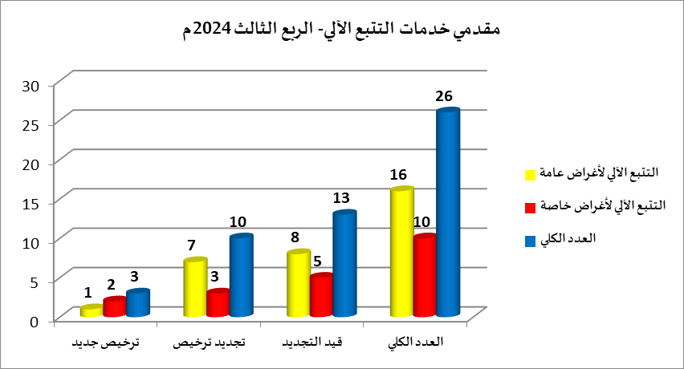

تطبيقات الانترنت:-

الفئة / حالة الترخيص | ترخيص جديد | تجديد ترخيص | قيد التجديد | العدد الكلي
تطبيقات الانترنت | 7 | 2 | 17 | 26

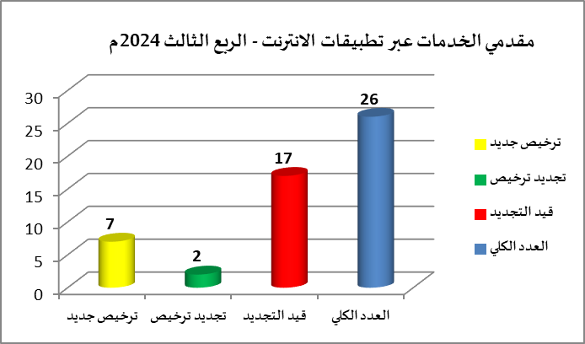
توصيل الألياف الضوئية للمشترك:
الفئة / حالة الترخيص | ترخيص جديد | تجديد ترخيص | قيد التجديد | العدد الكلي
توصيل الألياف الضوئية للمشترك | 0 | 1 | 3 | 4

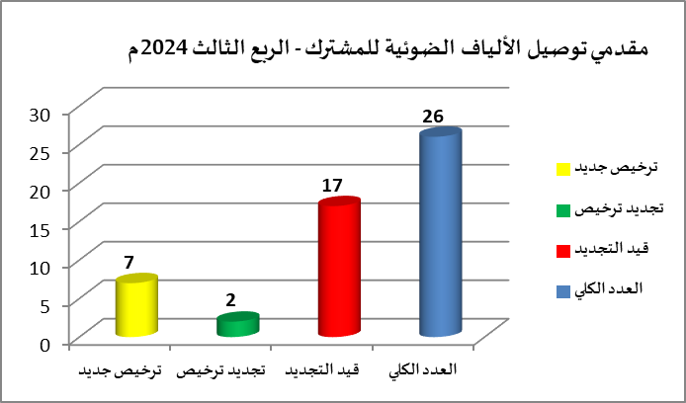

جميع التراخيص
نوع الترخيص | ترخيص جديد | تجديد ترخيص | قيد التجديد | العدد الكلى
الدعم الفني | 2 | 22 | 10 | 34
خدمات القيمة المضافة | 0 | 56 | 16 | 72
الانترنت | 2 | 4 | 6 | 12
التتبع الالي | 3 | 10 | 13 | 26
تطبيقات الانترنت | 7 | 2 | 17 | 26
التصنيع و التجميع | 0 | 0 | 1 | 1
توصيل الألياف الضوئية للمشترك | 0 | 1 | 3 | 4
الحوسبة السحابية | 2 | 0 | 1 | 0
العدد الكلي | 16 | 95 | 67 | 175

